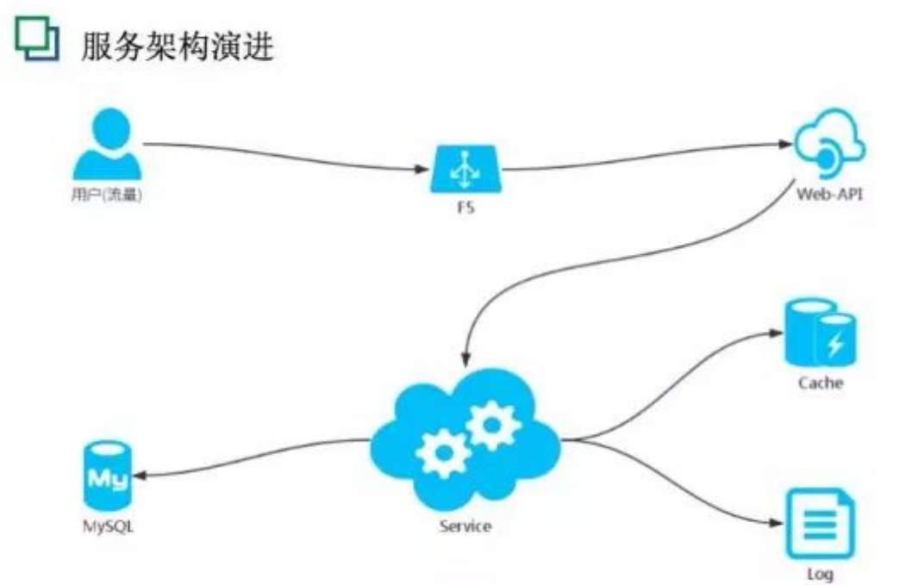

饿了么早期交易架构如上图所示。

该服务架构使用了Monolithic Applications 和SOA两种软件架构。整体为Monolithic Applications架构，由外至内分别为用户、F5、Web-API、Service和具体的Database。 Service和Database构成SOA架构。该架构提供了服务管理基础，用于管理如MySQL、Cache、Log等功能服务。

优点：能支撑日均10万的订单

缺点：业务逻辑严重耦合、代码管理困难；由于数据库连在一起，操作变更很难追溯。不能满足订单量更大时的要求

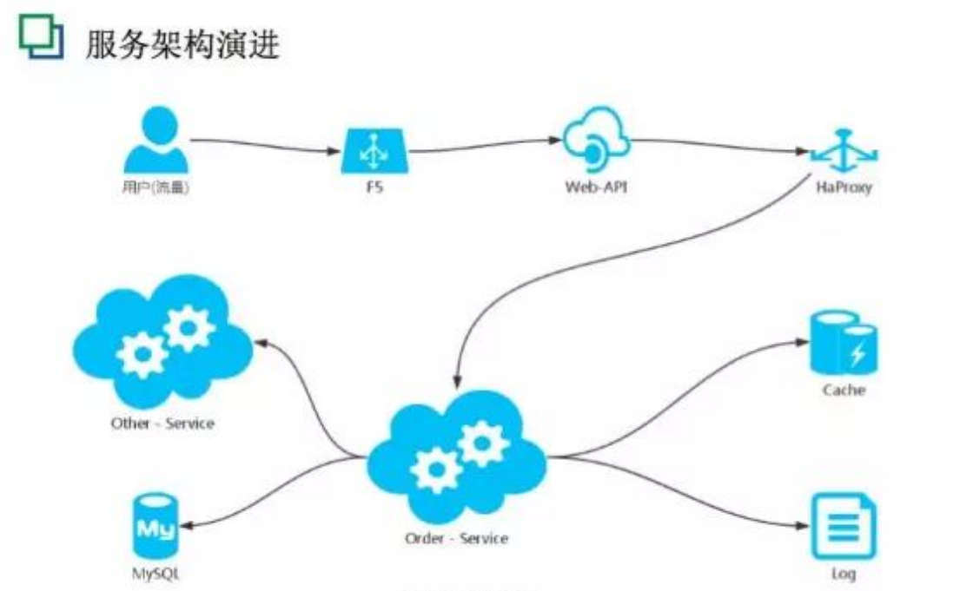

饿了么改进后的交易架构如上图所示。

该服务架构依旧使用了Monolithic Applications 和SOA两种软件架构。整体仍为Monolithic Applications架构，由外至内分别为用户、F5、Web-API、HaProxy、Service。Service及其下的功能采用的是SOA架构，但将Service具体分为Order-Service和Other-Service。由于Other-Service中的金融计算、业务服务等与订单交易服务有一些横向交互，故两个Service之间保持联系。Order-Service下又分为MySQL、Cache和Log等功能服务，专属于Order-Service。

优点：对整体服务进行拆分，使得每个服务有专属的数据库、日志等功能和接口，解决了早期架构所带来的问题，提高了业务能力。